

高爾夫》泰國開局殺出業餘黑馬，韓裘查斯卡六十四桿領先
羅開Golf 頻道2019年11月7日 下午8:23
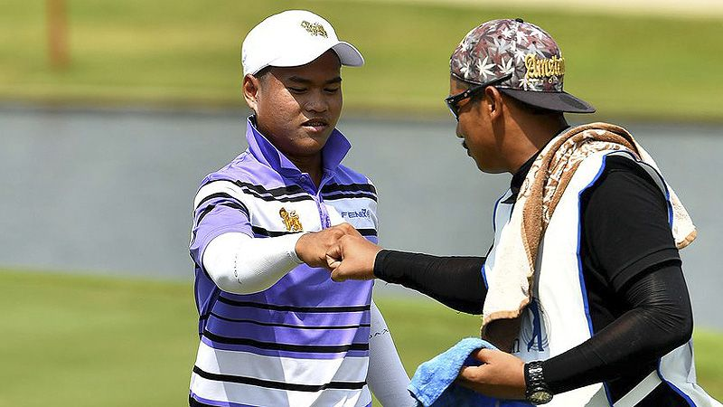
高爾夫》泰國開局殺出業餘黑馬，韓裘查斯卡六十四桿領先
【羅開新聞中心Minsey Weng綜合報導 圖╱Asian Tour】遲到五個月的Thailand Open（泰國公開賽），首回合殺出一匹地主業餘黑馬。名不見經傳的Natthaphat Harnchokchaiskul（納塔帕•韓裘查斯卡），週四在曼谷市郊的Thai Country Club（泰國鄉村俱樂部）攻下低於標準桿七桿的六十四桿，一桿領先同胞選手Phachara Khongwatmai（帕查拉•孔瓦邁）。
這場總獎金三十萬美元的國家公開賽，共邀請十位業餘選手，現年十九歲的韓裘查斯卡直到週日晚上才接到緊急通知，確定取得參賽權，結果在正式比賽開局狂抓八記博蒂，另吞一個柏忌，製造了以業餘身份挑戰亞巡賽冠軍的機會。
「我打得比預期還好，原本認為平標準桿就是不錯的成績。」目前業餘世界排名遠在二千五百五十五名的韓裘查斯卡說道：「真的沒想到會打得這麼好，今天攻果嶺的那一樣打得很好，推桿又聽話。」
「這是我第一次參加泰國公開賽，很高興在週日晚上接到泰國高協的電話，通知我可以參加比賽。我週一直接到這裡練球，很感謝協會給我這樣的機會。」
暫居亞巡賽獎金榜三十九名的孔瓦邁，首次造訪泰國鄉村俱樂部就繳出一張六博蒂、零柏忌的完美成績單，以六十五桿單獨名列第二，他說道：「真的非常開心，我沒有在這裡打過球。球場很寬敞，不過如果沒在球道上，挑戰難度很高。」
另一位地主選手Thaya Limpipolpaibul（塔亞•林皮波派巴）擊出六十六桿，和印度的Aadil Bedi（艾迪爾•貝迪）及韓國Soo-Min Lee（李洙民）並列第三。
獲得大會外卡參賽的我國選手王偉軒也展現黑馬姿態，以低於標準桿四桿的六十七桿開出，和美國John Catlin（約翰•卡特林）、新加坡Mardan Mamat（馬丹•馬瑪特）、澳洲Daniel Fox（丹尼爾•佛克斯）等人並列第六。
其他台灣選手以王偉倫的七十桿最佳，暫居並列四十一，洪健堯和林文堂都是平標準桿的七十一桿，並列五十五六，而呂偉智七十三桿並列九十一。

